Soluzione del cubo di Rubik 3x3

Con il metodo a strati
START
2) COMPLETARE LA PRIMA
FACCIA E IL PRIMO STRATO
facendo in modo che i
colori laterali del primo
strato siano posizionati
correttamente
1) FORMARE UNA CROCE
di un certo colore
facendo in modo che
il colore laterale corrisponda
al colore del centro della
faccia laterale
da che parte devo
spostare lo spigolo?

3) POSIZIONARE GLI SPIGOLI
DEL SECONDO STRATO USANDO
L'ALGORITMO OPPORTUNO

a sinistra a destra

U' L' U L U F U' F' U R U' R' U' F' U F

4) RIPETERE IL SEGUENTE ALGORITMO
PER COMPLETARE LA CROCE SUL TERZO STRATO

F R U R' U' F'

5) POSIZIONARE CORRETTAMENTE I COLORI LATERALI DELLA
CROCE USANDO IL SEGUENTE ALGORITMO

R U R' U R U U R'

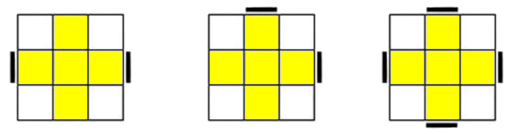

6) POSIZIONARE GLI ANGOLI IN MODO CHE I TRE COLORI
SIANO GLI STESSI DELLE TRE FACCE CHE TOCCANO SENZA
PREOCCUPARSI DI COME SONO GIRATI USANDO IL SEGUENTE
ALGORITMO TENENDO GLI EVENTUIALI ANGOLI POSIZIONATI
CORRETTAMENTE SULLA SINISTRA

R U' L' U R' U' L U

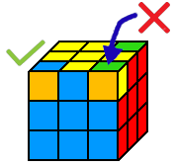

7) GIRARE IL CUBO IN MODO CHE GLI ANGOLI SBAGLIATI SIANO
IN BASSO A DESTRA ED ESEGUIRE

R U R' U'

QUANDO L'ANGOLO E' GIRATO BENE METTERE IN BASSO A DESTRA
UN ALTRO ANGOLO SBAGLIATO CON
D'

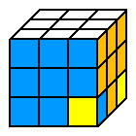

8) AGGIUSTARE LE FACCE LATERALI USANDO

U e D

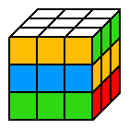

END

ALGORITMI EXTRA

1) SNAKE

B L' R D' R R D
L R' B' R R U B
B D U' R R D'

2) I DUE ANELLI

B L' R D' R R D
L R' B' R R U B
B D U' B B L R
U U L' R' B B D'
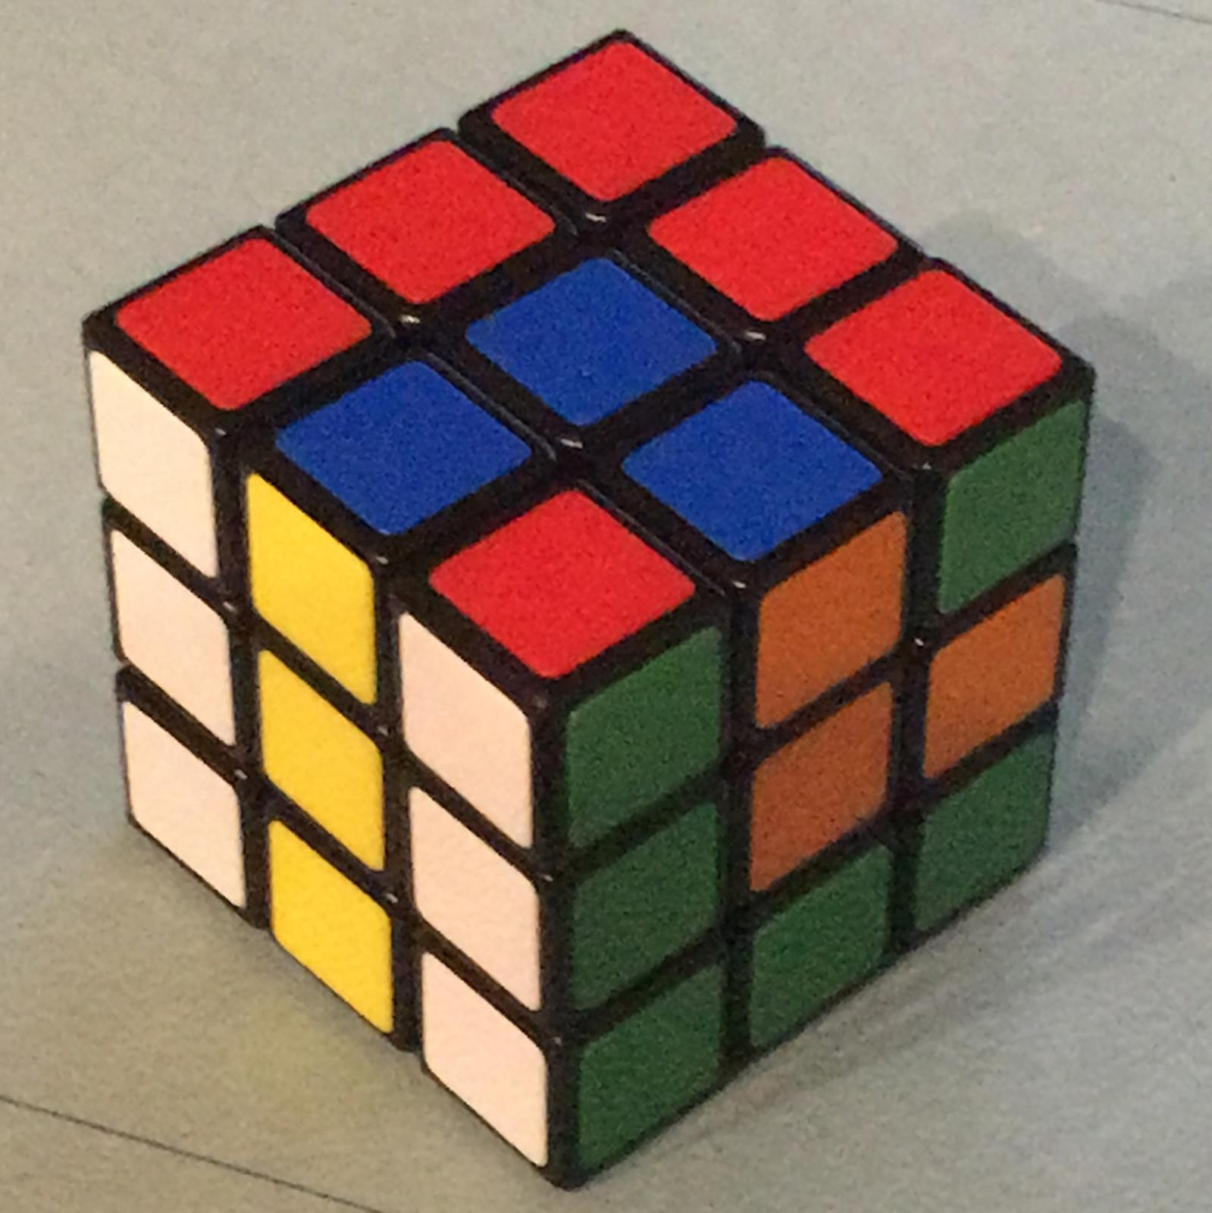
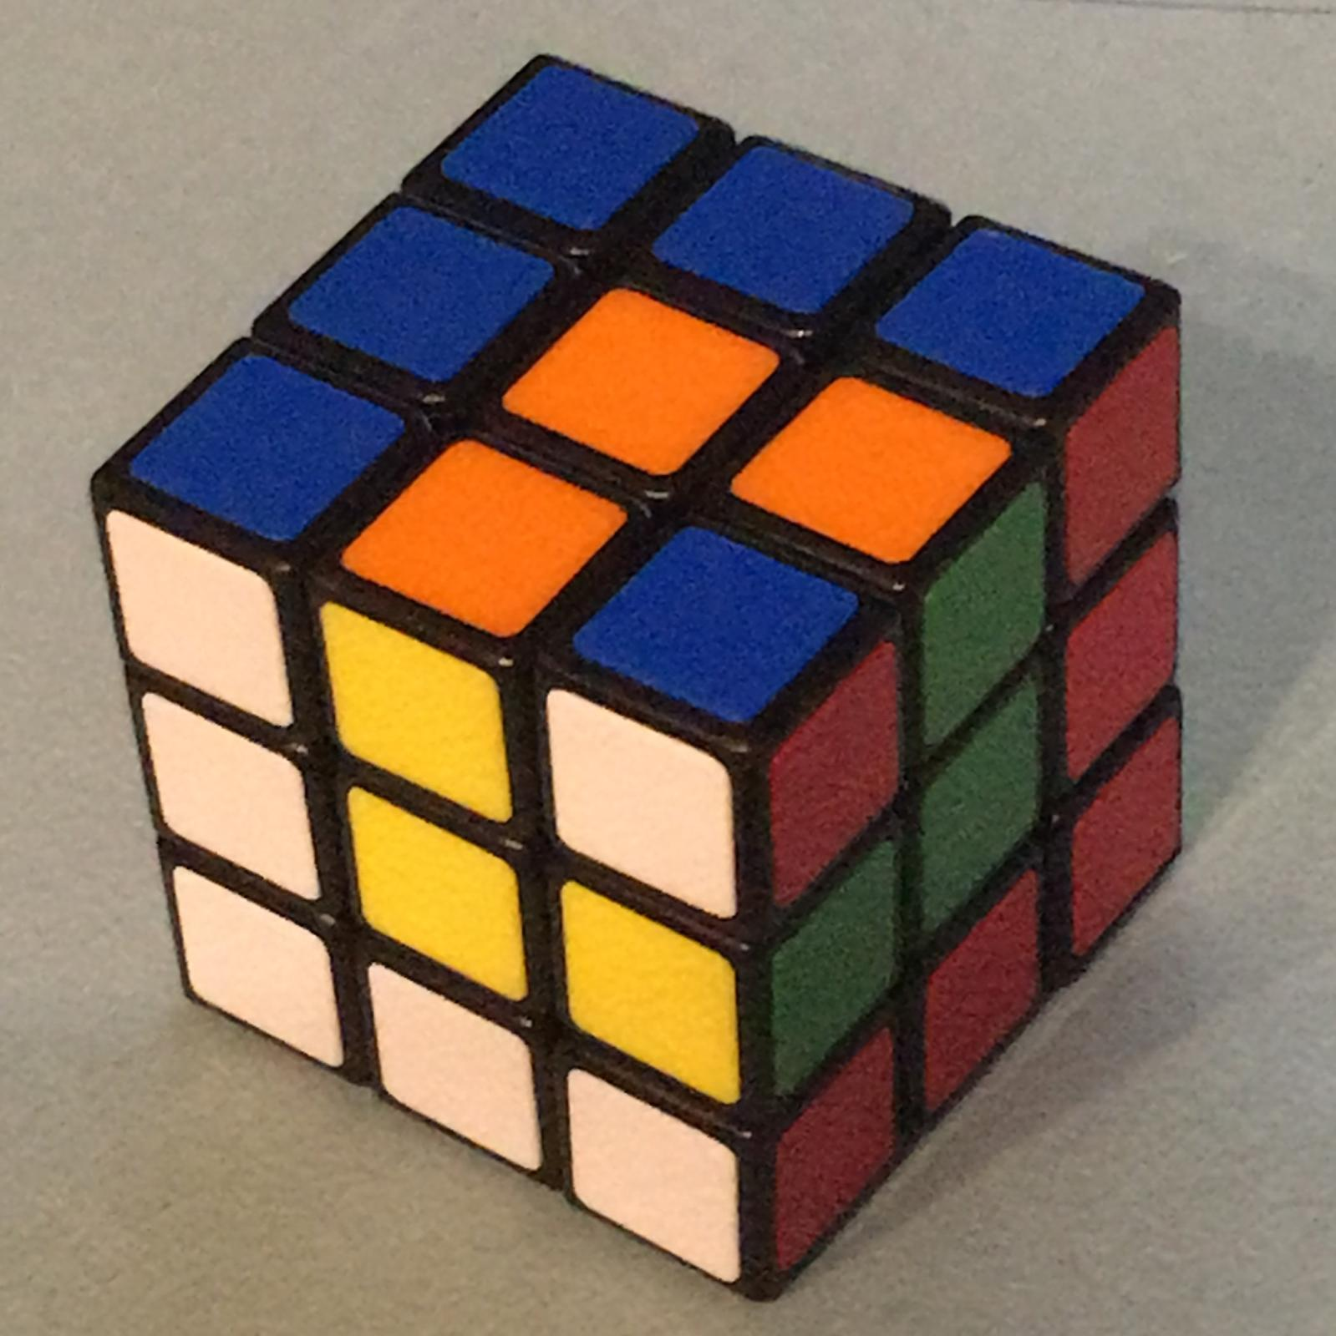
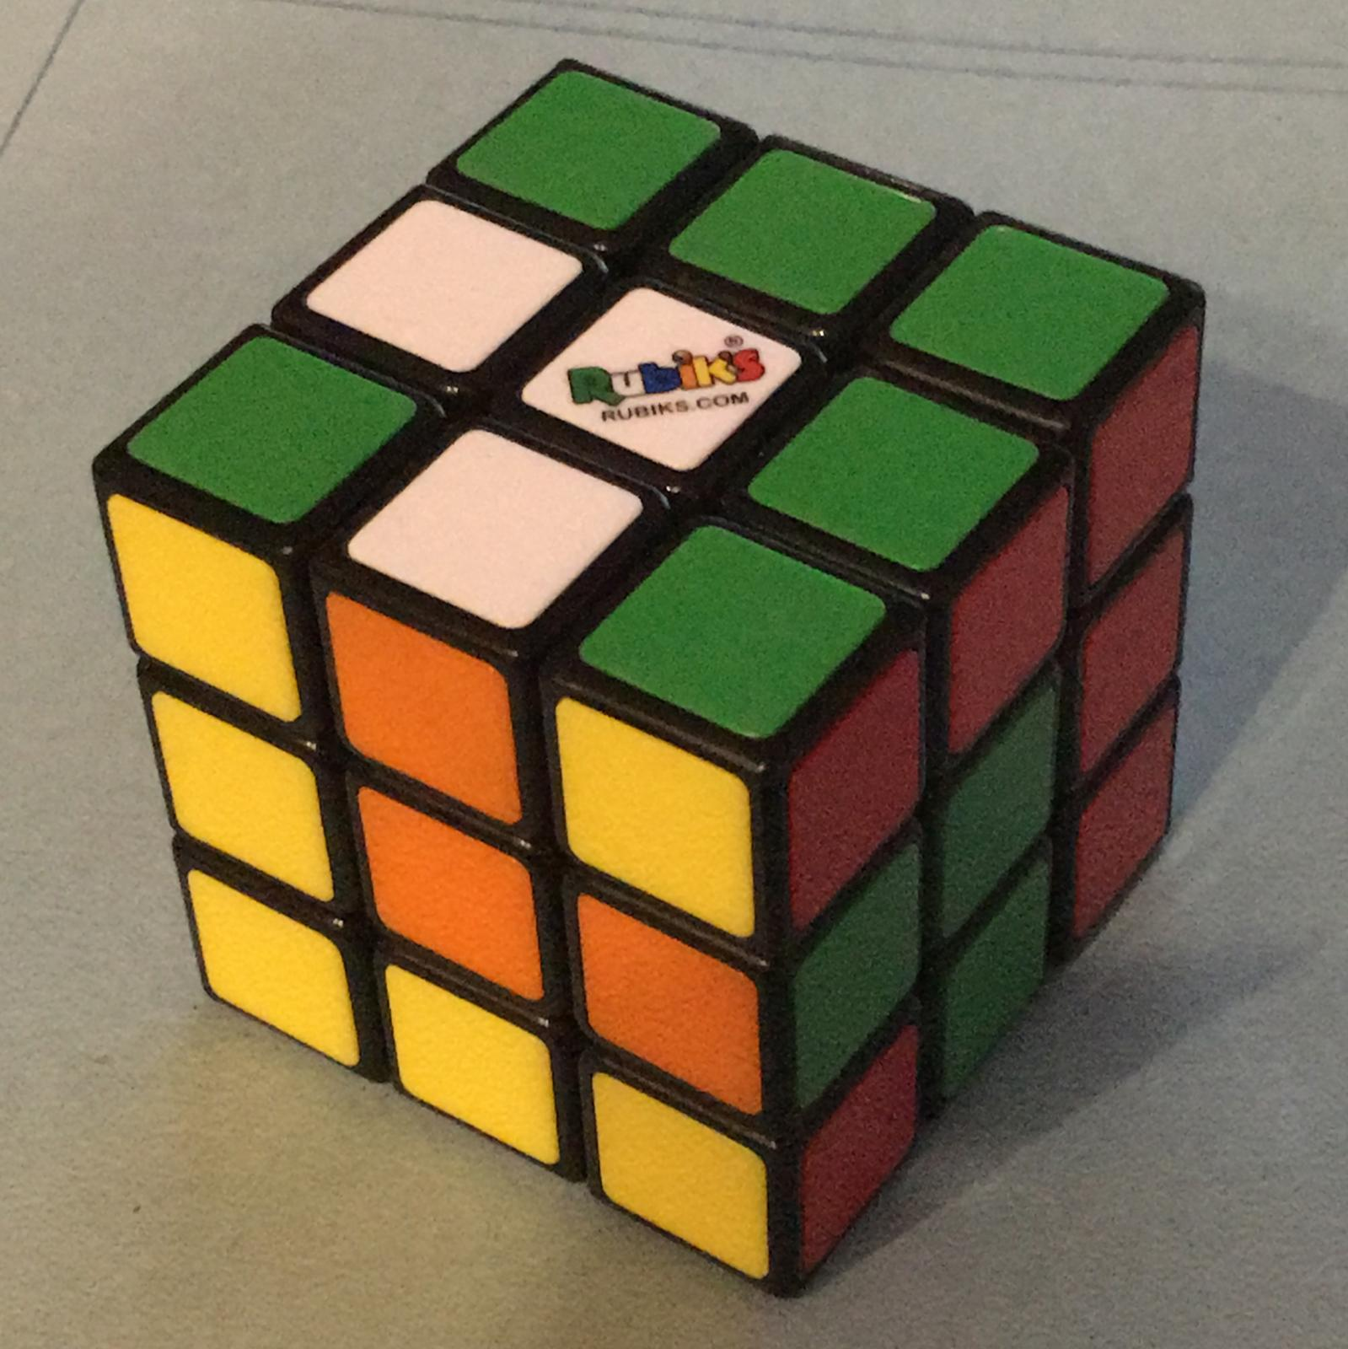
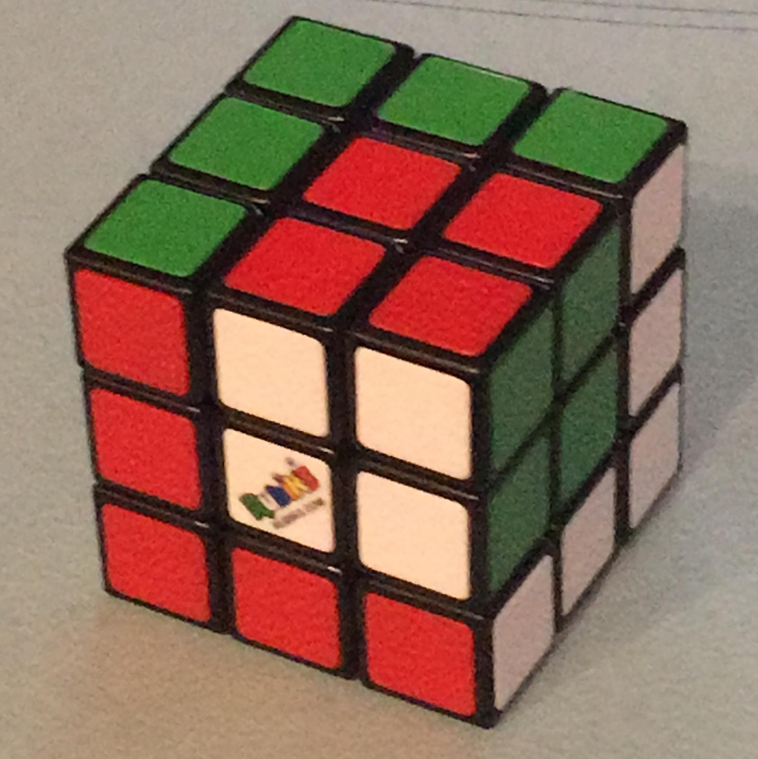

3) SPIRALE

R U F F D' L' R
F B' D' F' R' F F
R U U F R R F'
R' U' F' U U F R

4) IL DOPPIO CUBO

B L' D D L D F'
D D F D' B' F' R
U U R' U' B U U
B' U F

